喀什技师学院建筑工程系速腾心康商用节能开水机

图例

1、货物品牌型号及产品规格：

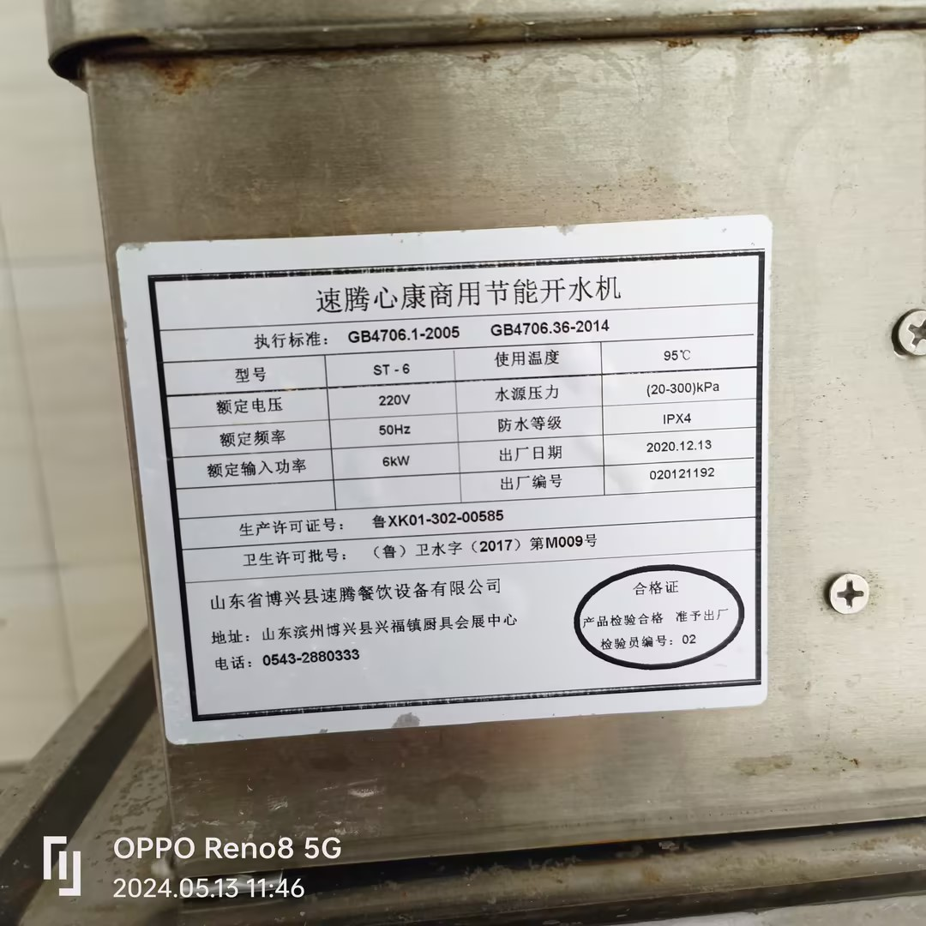

2、正面图例：（见下一页）

